**Homilie – Feest van de heilige Familie – Jaar C 29.12.2024**

*Jezus Sirach 3, 2-6.12-14 / Psalm 84 / Kolossenzen 3, 12-21 / Lucas 2, 41-52*

Nauwelijks een week na het vieren van Jezus’ geboorte springen we, over de kinderjaren van Jezus heen, naar zijn jongvolwassen leven. Want tegen het einde van zijn twaalfde jaar was het gebruikelijk dat een joodse jongen in de religieuze gemeenschap van de joden werd opgenomen. Zo ook Jezus van Nazareth.

Over de kinderjaren van Jezus is weinig bekend. Wat Hij leerde, hoe Hij is opgegroeid, hoe Hij zijn jeugd doorbrak. Daar weten we niets van. Wel geeft de evangelist Lucas ons een inkijkje in het familieleven aan de hand van een bijzonder voorval.

Ieder jaar ging het gezin uit Nazareth naar Jeruzalem om als gelovige familie feest te vieren. Pasen betekende zeven dagen feest. Lucas schetst ons een betekenisvol gebeuren met het verhaal hoe de twaalfjarige Jezus al helemaal opgaat in het mysterie van de eredienst en de Schriftlezing in de tempel. Jezus verliest zichzelf als het ware in het Woord van God en vergeet gewoon dat zijn ouders alweer op de terugreis zijn naar Nazareth. Hij is in de tempel, bezig met Gods Woord, en Hij vergeet al de rest, ook zijn ouders, en dat die mogelijk bezorgd, ja, ongerust zouden zijn. Hij voelt zich in de tempel meer dan thuis: in het huis van zijn Vader, zoals Hij zelfverzekerd zal zeggen.

Dat zijn ouders in het begin van de terugreis nog niet ongerust waren, blijkt normaal te zijn. Zij trokken met familie, vrienden en bekenden op bedevaart naar Jeruzalem. De jongeren hokten dan meestal ook samen en amuseerden zich onderweg. Maar toen ze reeds een dagreis ver waren, begonnen Maria en Jozef toch wat ongerust te worden. Want Jezus was nergens te zien, ook niet bij familie en bekenden. Zij keerden dan ook heel ongerust terug naar Jeruzalem om Jezus te zoeken. En daar vinden ze hun verloren zoon in de tempel. Hij heeft zichzelf gevonden te midden van Schriftgeleerden en andere godzoekers. Hij is een en al oor. Helemaal in zijn element. Dat is zíjn wereld: leven bij de dingen van zijn Vader. De jonge Jezus doet allen verbaasd staan over zijn inzicht en zijn antwoorden.

Als de ouders Jezus zo aantreffen en Hem zien debatteren is Jozef met stomheid geslagen. Hij kan geen woord uitbrengen. Begrijpt Jozef wat hier gebeurt? Is dat zijn zoon waar hij twaalf jaar voor gezorgd heeft? Van wie heeft Hij dat? Ook Maria is met stomheid geslagen. En ze kan het niet laten om Jezus daar op aan te spreken. Maar Jezus, als jonge tiener, is in zijn puberteit gekomen en Hij wil ontsnappen aan het nauwe, beklemmende keurslijf van dat dagelijks leven dat zich afspeelt binnen de grenzen van een doodgewoon gezin in een doodgewoon dorp met al dat toezicht van een vader en een moeder en de sociale controle van de omgeving. Zijn thuis is te klein geworden. Zijn gedachten en zijn dromen zijn zoveel groter, zij willen uitbreken. *‘Wist ge dan niet dat Ik in het huis van mijn Vader moest zijn?’*

Het voorval is voor de evangelist Lucas te belangrijk om verder aandacht te schenken aan details over dat indrukwekkend optreden van de twaalfjarige Jezus. Hoe reageren bijvoorbeeld de omstaanders? Laten ze die verstandige kerel zomaar vertrekken? Lucas rapporteert alleen maar dat Jezus met zijn ouders terug naar Nazareth gaat. Maar innerlijk is er bij Hem iets gebeurd. Hij heeft de weg naar God nu ook zelf ontdekt, de weg naar de Allerhoogste daar in de tempel. Hij weet zich innerlijk bevrijd, Hij heeft innerlijk de plek gevonden waar Hij thuis is, waar Hij zichzelf kan zijn. Ook al hebben Maria en Jozef Hem daar zeker goed op voorbereid, ook al was het dan binnen die kleine, wat beklemmende omgeving van het kleine Nazareth.

Als een arendsjong moet leren vliegen, als het voor de eerste keer in de diepte valt, dan fladdert het hulpeloos naar beneden. Dan is het moeder arend die het in de vlucht opvangt, zodat het niet op de grond te pletter valt maar in haar wijd uitgespreide vleugels. *‘Zijn moeder bewaarde alles wat er gebeurd was in haar hart.’* Zij kan op een volwassen manier omgaan met de geestelijke ontwikkeling van haar zoon. Zij blijft nog even de warme moederschoot waarin de jonge knaap kan opgroeien *‘in wijsheid en welgevallen bij God en bij de mensen’*.

Al twaalf jaar, vanaf zijn geboorte, draagt Maria dat alles in haar hart. En nu, met dit voorval in de tempel, vraagt het nog wat meer om dat alles te overdenken en te overwegen wie haar Zoon nu eigenlijk is. Zo zal het ook gaan als zij zich naar Jezus leert schikken: zijn bijzondere uitspraken over zichzelf: *‘Ik ben de weg, de waarheid en het leven’*. Maar eveneens het teken van het wijnwonder in Kana: zij leert haar Zoon gaandeweg kennen in de vele tekenen die Hij verricht, tekenen van leven in Gods aanwezigheid. Pas na de ontmoetingen met de verrezen Heer zal Maria, samen met de apostelen, ten volle weten wie Jezus is.

Als we dit gebeuren op deze tijd willen leggen, zien we zowel een gelijkenis als een verschil. Ook onze jeugd wil ontsnappen aan het beklemmende van een huisgezin en omgeving. Die ontsnappingsroute loopt vandaag meestal niet meer over de tempel, misschien ook niet over enig godsbesef, ook al zijn er dan uitzonderingen. De taak van een vader en een moeder is zoveel moeilijker geworden, vooral complexer. Maar de opdracht blijft dezelfde. De moederarend blijft alert om op het kritieke moment, na de eerste mislukte poging, de puber op te vangen. En daar zijn heel wijde vleugels voor nodig, samen met het besef dat God bereikbaar is. Want in een persoonlijk gesprek met God kan een mens leren om zijn vleugels uit te slaan. En dat werkt innerlijk bevrijdend.

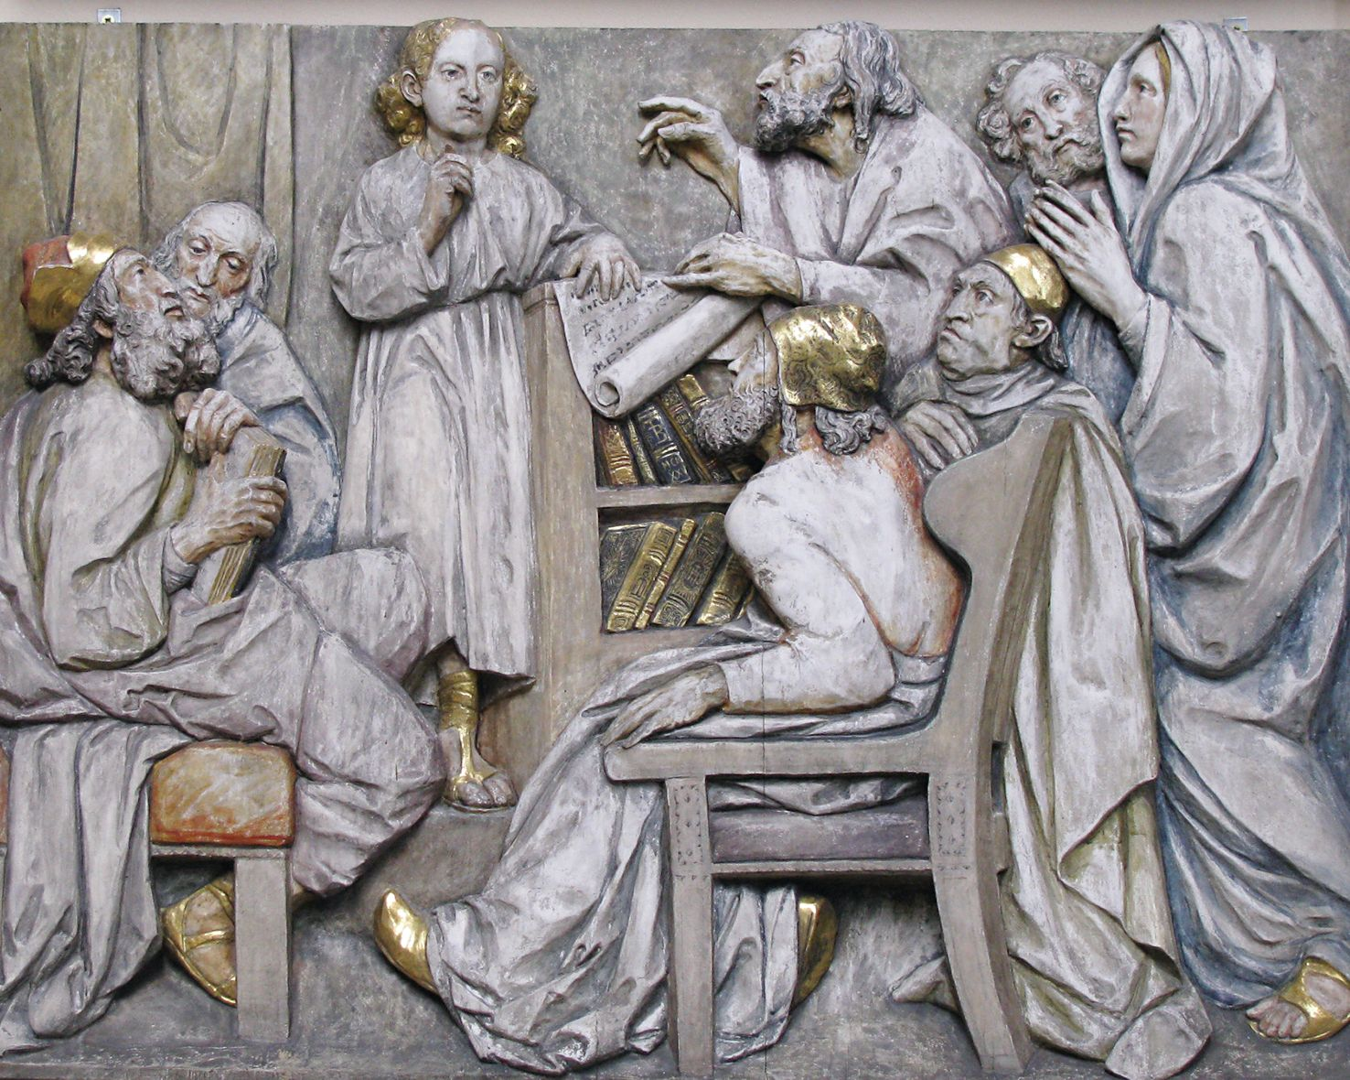

*‘De 12-jarige Jezus in de tempel’, Liebfrauenkirche, Mannheim*

*Jan Verheyen – Lier.*

*Feest Heilige Familie C – 29.12.2024*

*(Inspiratie: o.a. Preeksuggesties ‘Het Woord delen’, Lezingencyclus C 2024-2025, Berne Media; Manu Verhulst, Zondagse woorden. Inspirerende homilieën, Averbode 2018)*